**广州城市气候服务平台**

# 1首页

平台首页主要展示重点关注的平台服务监测内容，最新服务提醒，最新发布的服务图形产品，包括：气候背景监测、重点关注、历史上的今天、强降水、极端天气、气温热岛、地温热岛等子模块；（各模块对应的详细功能版面既可通过主界面上端的功能菜单栏进去，也要在主界面各模块产品展示区域快速跳转）

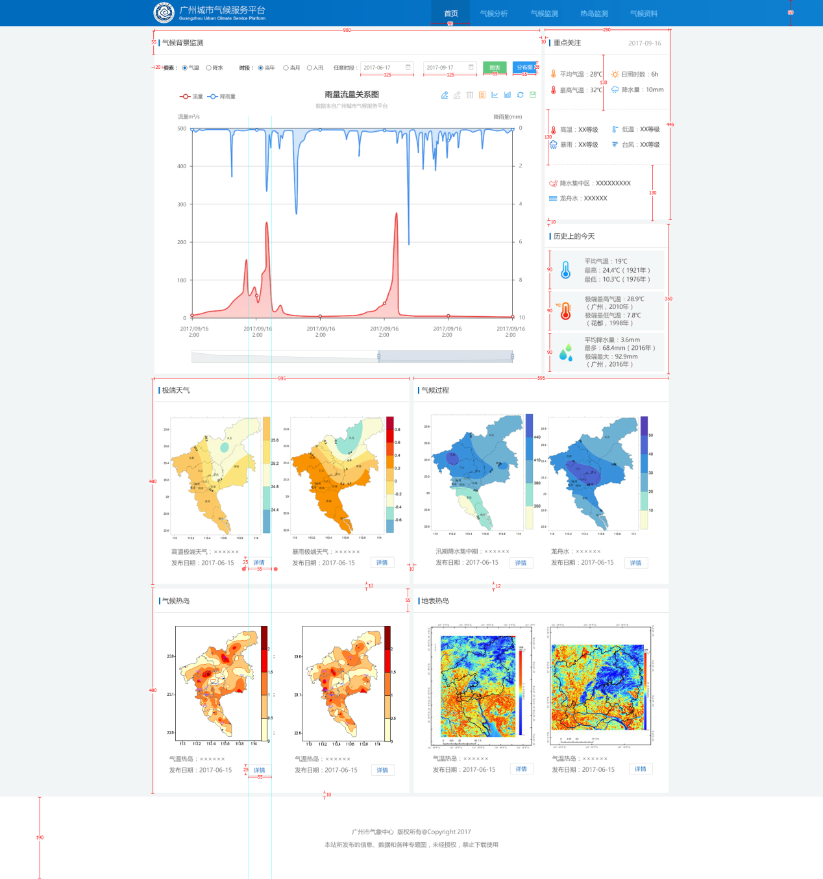

## 1.1重点关注

重点关注分为：气候概况、极端事件、气候过程三个子内容，设计图中少了三个字标题，需要加上，大致如下图左侧。

后台接口返回数据说明：

**public** **class** FocusAttentionVo {

**private** List<InfoVo> climaticSurvey; // 气候概况

**private** List<InfoVo> extremeWeather; //极端天气

**private** List<InfoVo> climateProcess;//气候过程

}

**子对象数据结构：**

**public** **class** InfoVo {

**private** String text; //显示文本

**private** Stringvalue**; //值**

json路径： climate\doc\测试数据\101focusAttention.json

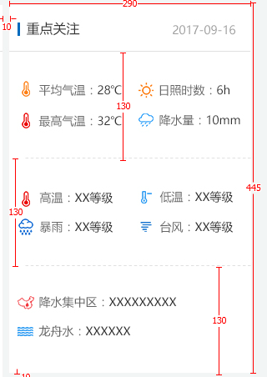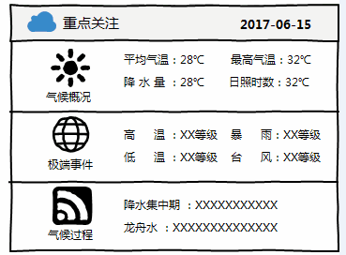

气候过程

气候概况

极端事件

## 1.2历史上的今天

历史上的今天包含三个子内容：平均气温、极端气温、降水量的历史分析内容，

**public** **class** HistoryOnTodayVo{

**private** List<InfoVo> temperature; // 气候概况

**private** List<InfoVo> extremetemperature; //极端天气

**private** List<InfoVo> precipitation;//气候过程

}

**子对象数据结构：**

**public** **class** InfoVo {

**private** String text; //显示文本

**private** Stringvalue**; //值**

json路径： climate\doc\测试数据\ 102historyOnTday.json

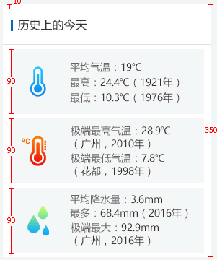

## 1.3气候背景监测

### 1.3.1查询条件

要素：气温(t)，降水(r) 括号内为回传的值

时段：当年(year)，当月(month)，入汛(floodSeason)，任意时段(periods)，选中任意时段时，起始结束日期控件可选，效果图上任意时段有点偏差，效果调整如下：



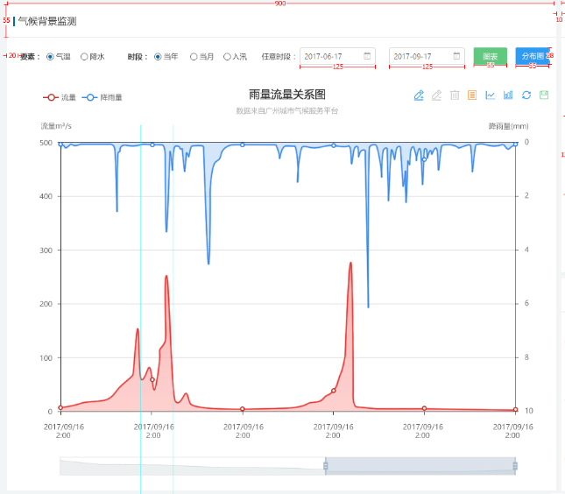

### 1.3.2图表按钮功能

根据用户选择的条件，后台统计数据后，生成echart对象，返回到前台展示

json路径： climate\doc\测试数据\ 103echart.json

### 1.3.3分布图按钮功能

点击分布图按钮，弹出一个子窗口，加载基础地图，和后台运算返回的分布图数据，分布图数据包括（面，等值线，数据点，图例，标题等）

## 1.4强降水过程

首页原本的“气候过程”子模块改成“强降水过程”子模块，内容由图片展示改成地图应用，如下图所示

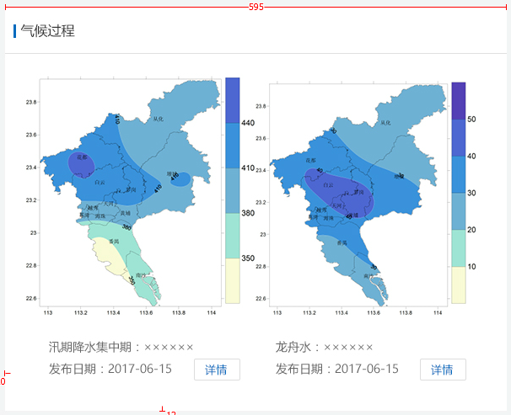

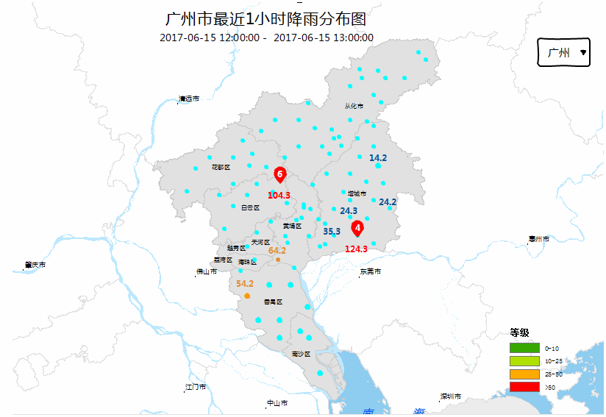

1h

强降水过程模块，加载初始瓦片地图及快速定位模板基础功能，业务场景：加载站点降水数据，站点预警信息及气泡，图例等信息，用户可选择时段作为数据查询条件。

## 1.5极端天气事件

极端降水模块原本设计是展示分布图的，改成地图模块应用，效果大致如下图所示，

极端天气事件模块，加载初始瓦片地图及快速定位模板基础功能，业务场景：国家站站点，加载极端天气事件预警信号，图例等信息。

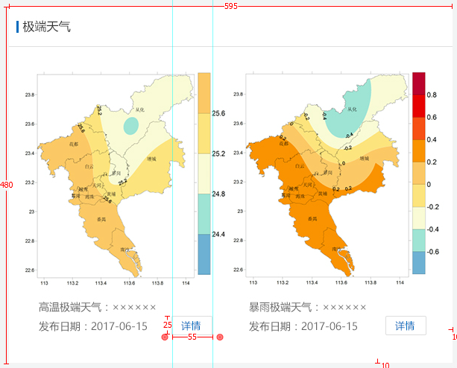

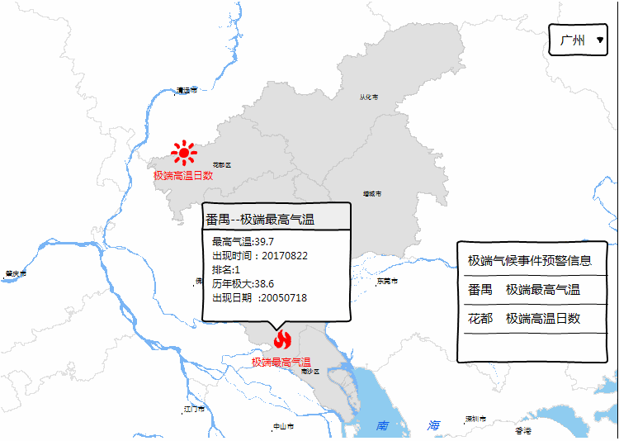

## 1.6气温热岛

加载气温热岛最新图片产品及相应的描述，点击详情跳转到对应的子模块；

后台返回数据对象列表，数据对象结构如下：

**public** **class** HeatIslandInfoVo {

**private** String imageUrl; //图片路径

**private** String description; //热岛描述

**private** String ddate; //发布日期

json路径： climate\doc\json\ 106temperatureheatisland.json

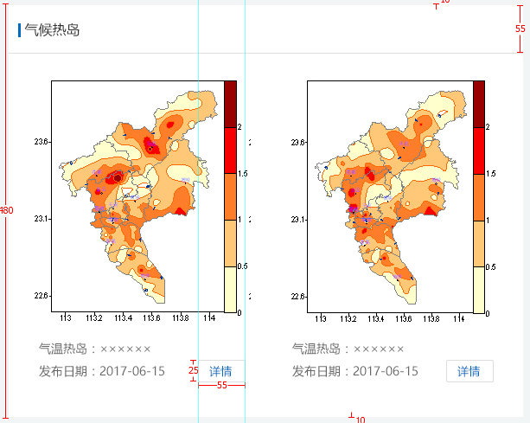

## 1.7地表热岛

加载地表热岛最新图片产品及相应的描述，点击详情跳转到对应的子模块；

后台返回数据对象列表，数据对象结构如下：

**public** **class** HeatIslandInfoVo {

**private** String imageUrl; //图片路径

**private** String description; //热岛描述

**private** String ddate; //发布日期

json路径： climate\doc\json\ 107surfaceheatisland.json

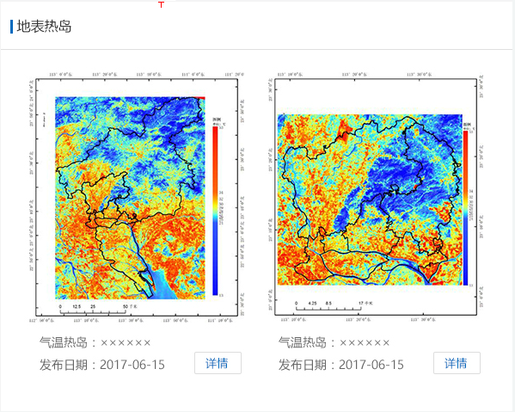

# 2、强降水过程监测

强降水过程监测是气候监测的子模块，改模块主要实现：

逐时滚动监测广州各自动站过去1小时、2小时、3小时、6小时、12小时、24小时累计降水，逐日滚动监测过去3天和当前降水过程累计降水，基于GIS平台滚动展示全市的降水分布情况，统计全市、中心城区、分区的降水排序情况，并监测是否出现极端降水事件，对出现历史前十名的降水事件要实现系统自动报警，并形成具有固定模式的降水极端监测报告，并通过邮件或短信功能通知相关业务人员。

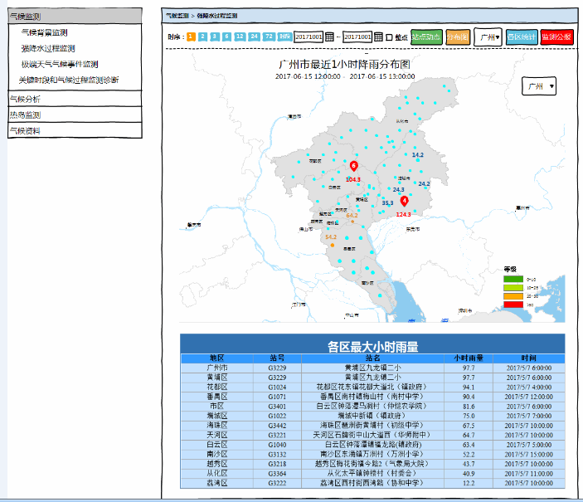

界面说明，顶部是查询条件区域，中间主体是地图，下面部分是数据表格或者监测公报的展示界面

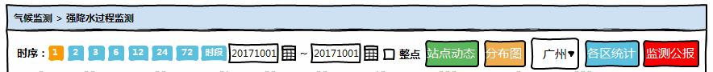

## 2.1站点动态

动态展示广州各自动站过去1小时、2小时、3小时、6小时、12小时、24小时累计降水；

1. 用户选择时序 ：1h，2h，3h，6h，12h，24h，72h，任意时段起始时间，结束时间，日期控件可以选择日期，小时，分钟；

统计方式“整点”是勾选的方式，the hour

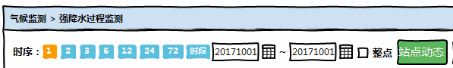

1. 加载地图上各站点的数据，和下方统计数据；

地图初始加载广州地图，快速定位面板，降水图例，排名图例；

后台返回的站点数据结构为：站号、站名、经度、纬度、雨量，点符号化，文本符号，表达效果大致如下图所示，站点的降水量按区间划分用不同颜色展示，有预警信号的站点使用排名符号，点击则有图表气泡信息

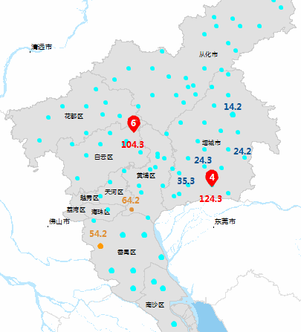 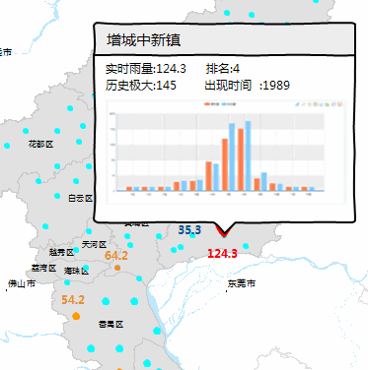

（3）雨量统计表

站点动态功能点后台返回广州市各区的雨量统计数据；

数据结构：

**public** **class** RainfallTotalVo {

**private** String title; //列表标题

**private** List<StationRainfallVo> data; //列表内容

子对象：

**public** **class** StationRainfallVo {

**private** String region; //区域

**private** String stacode; //站号

**private** String staname; //站名

**private** **double** rainfall; //降雨量

**private** String ddatetime; //日期时间

json路径： climate\ static\json\201RainfallTotal.json

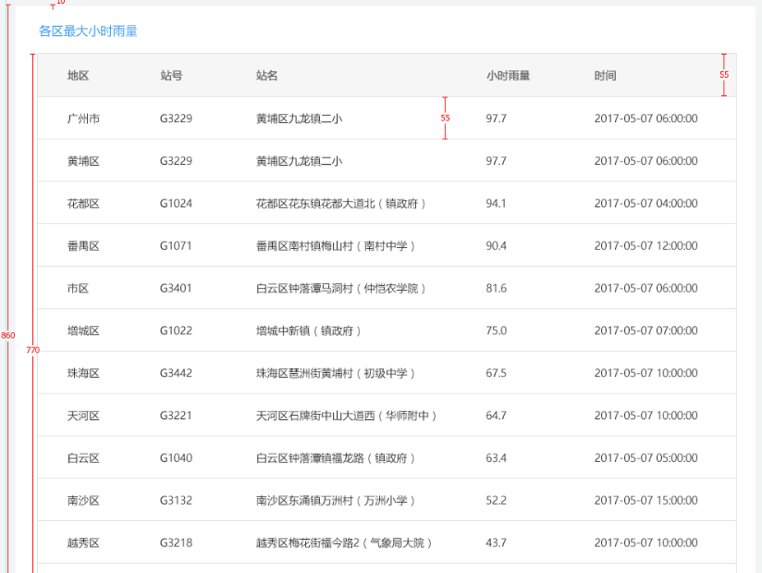

## 2.2分布图

点击分布图按钮，后台根据前端返回的时段条件运算生成分布图，分布图数据包括（面，等值线，数据点，图例，标题等），前端根据返回数据动态绘制叠加到基础地图上。

## 2.3各区统计

用户选择时段，和区域进行降水量的统计，在下方的雨量统计表进行展示；

 区域下拉框的数据和初始化赋值：

**public** **class** RegionItems {

**private** List<RegionVo> items; //数据列表

**private** String selectedCode; //初始化赋值

json路径： climate\ static\json\ 202RegionItems.json

查询结果数据结构与站点动态所返回的统计数据一致；

json路径： climate\ static\json\ 203RainfallTotal.json

## 2.4监测公报

点击监测公报按钮，将下方原本展示各区统计数据的区域置换成展示公报文档的区域，当点击各区统计按钮时则切换回数据列表展示；

用户可发布起止日期查询公报发布列表；

右侧监测公报列表的初始数据为：

json路径： climate\ static\json\ 205ReportListVo.json

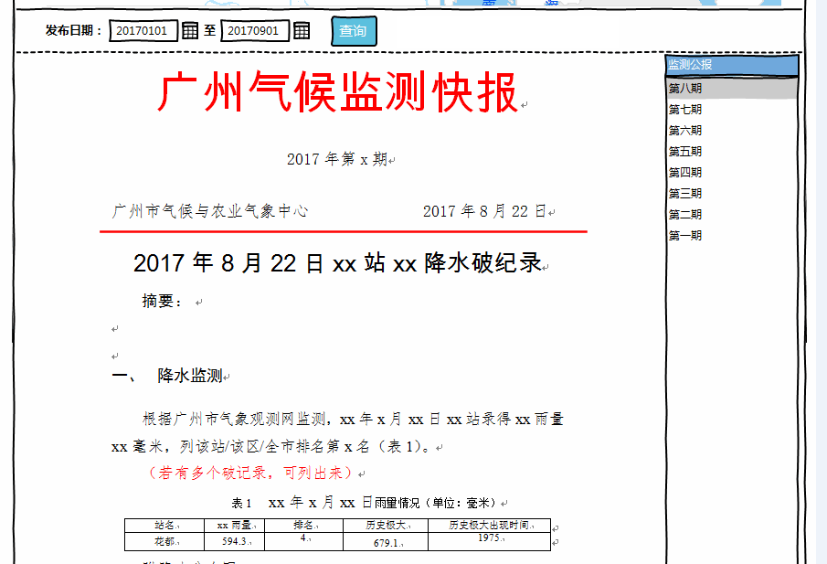

# 3.极端天气气候事件监测

实时监测高温、暴雨、低温、台风极端事件监测业务指标，运用绝对阈值指标方法、百分位法、历史排位法以及气候极值分布模型方法，监测是否发生极端事件，统计和显示极端事件阈值、历史极（次）值以及出现时间，并形成具有固定模式的极端事件监测报告，并通过邮件或短信功能通知相关业务人员。

实时滚动监测极端天气气候极端事件：高温（极端最高气温、连续高温事件、高温日数）、低温（极端最低气温、连续低温事件、低温日数）、暴雨（极端日雨量、连续降水事件、暴雨日数）、台风（影响广州台风个数极端事件、受台风影响日雨量和过程雨量极端事件、受台风影响风速极端事件），根据具体的指标，判断是否出现极端天气气候事件，对出现的极端天气气候事件实现系统自动预警，并将预警信息推送到服务平台前端，进行基于GIS平台的数据展示。

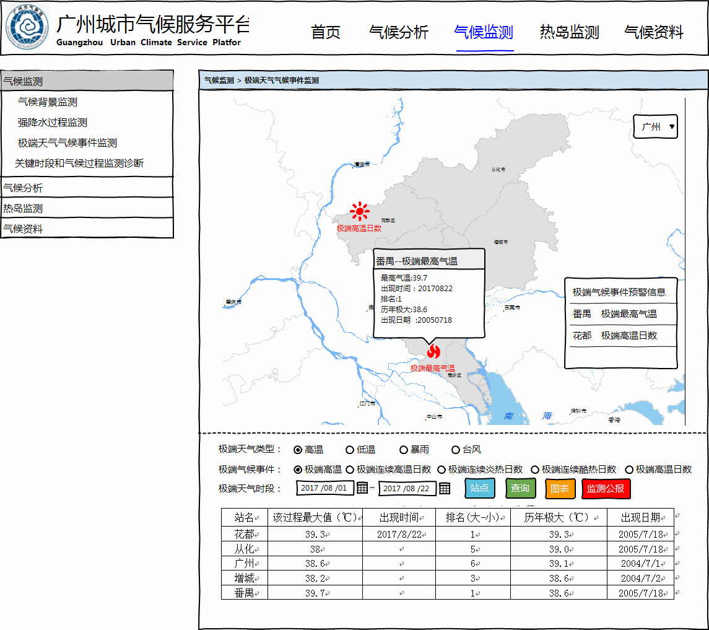

## 3.1极端天气气候事件预警信息图

基于地图展示极端天气气候事件的监测结果预警信息，加载初始瓦片地图及快速定位模板基础功能，业务场景：加载站点预警符合化信息，站点预警信息及气泡，图例等信息。

## 3.2极端天气气候事件统计信息

（1）极端天气类型：高温、暴雨、低温、台风等四大类，大类有不同的极端天气气候事件，需要选中后的级联操作

极端天气类型初始数据为：

json路径： climate\ static\json\301ExtremeWeatherTypeVo.json

**数据结构如下：**

**public** **class** ExtremeWeatherTypeVo {

**private** List<ItemVo> items;

**private** String selectedCode;

（2）极端天气事件

例如高温的事件有：极端高温、极端连续高温日数、极端连续炎热日数、极端连续酷热日数、极端高温日数等

初始数据为：

json路径： climate\ static\json\ 302ExtremeWeatherEventVo.json

（3）极端天气气候事件统计信息

用户选了类型，事件，和起止日期后，点击查询按钮查询数据，返回返回数据如下：

**public** **class** ExtremeWeatherInfoVo {

**private** String stacode; //站号

**private** String staname; //站名

**private** **double** maxValue; //最大值

**private** String maxDataDate; //出现日期

**private** **int** ranking; //排名（大-小）

**private** **double** annualMaximum; //历年极大值

**private** String annualMaximumDate; //历年极大值出现日期

**private** List<RecurrenceIntervalVo> data; //重现期数据列表

初始数据为：

json路径： climate\ static\json\ 303ExtremeWeatherInfoVoList.json

## 3.3极端天气气候事件图表

## 3.4监测公报

点击监测公报按钮，将下方原本展示统计数据的区域置换成展示公报文档的区域，当点击查询按钮时则切换回数据列表展示；

右侧监测公报列表的初始数据为：

json路径： climate\ static\json\ 205ReportListVo.json



# 4.关键时段和气候过程监测诊断

监测全市开汛日、前汛期降水集中期、春播期低温阴雨、寒露风、龙舟水、四季监测，诊断分析冬季低温寒冷过程。

(1)开汛监控

从3月1日开始，统计制定的指标站中每日达到38毫米及以上的站数和累计开汛站数。

(2)龙舟水监控

统计并以图表方式显示全市及各国家站历年龙舟水的情况，以及当年龙舟水期间逐日的平均雨量、最大雨量及暴雨站数。

(3) 春播期低温阴雨

统计5个国家站历年低温阴雨日数的情况，监测当年与低温阴雨有关的相关指标的变化情况。

(4) 寒露风

统计5个国家站逐年寒露风次数，给出逐年演变的曲线图，并在9月21日-10月20日对与寒露风有关的气温指标进行实时监测，判断是否出现寒露风天气。

(5) 霜降风：

统计5个国家站逐年霜降风次数，给出逐年演变的曲线图，并在10月21日至11月20日对与霜降风有关的气温指标进行实时监测，判断是否出现霜降风天气。

(6) 四季监测，监测5个国家站是否达到入夏、入秋。

逐日监测5个国家站的平均气温及滑动平均气温变化情况，判断是否满足入季的条件。统计历年广州5站入季时间。(当滑动平均气温序列连续5天满足某一季节开始标准，则以其所对应的气温序列中第一个满足标准的日期作为该季节的起始日。)

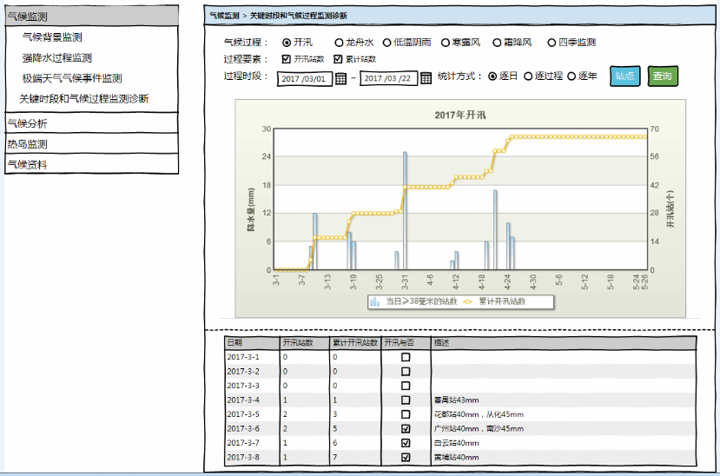

## 4.1气候过程

气候过程包括：开汛、龙舟水、低温阴雨、寒露风、霜降风、四季监测等

初始数据为：

json路径： climate\ static\json\ 401ClimateProcessVoList.json

**public** **class** ClimateProcessVo {

**private** List<ItemVo> items;

**private** String selectedCode;

## 4.2过程要素

每种气候过程关注的过程要素不一样，根据选择的气候过程动态加载，数据为多选的模型，数据对象的checked属性标记是否选中

初始数据为：

json路径： climate\ static\json\ 402ClimateProcessElementVoList.json

**public** **class** CheckItemVo {

**private** String name;

**private** String code;

**private** **boolean** checked;

## 4.3统计方式

气候过程的数据，根据关注点的不同，分为逐日、逐过程、逐年三种统计方式，初始数据为：

json路径： climate\ static\json\ 403StatisticalTypeVoList.json

**public** **class** StatisticalTypeVo {

**private** List<ItemVo> items;

**private** String selectedCode;

## 4.4图表

根据用户选择的气候过程、要素、起止日期、统计方式，查询数据，生成echart对象，返回初始数据：

json路径： climate\ static\json\ 404ClimateProcessChart.json

## 4.5数据列表

根据用户选择的气候过程、要素、起止日期、统计方式，查询数据，不同气候过程统计的数据不一致：

初始数据为：

json路径： climate\ static\json\ 405ClimateProcessInfoVoList.json

**public** **class** ClimateProcessInfoVo {

**private** String ddate; //日期

**private** **int** stationNum; //开汛站数

**private** **int** totalStationNum; //累计站数

**private** **int** rainSeasonFlag; //开汛与否

**private** String description; //描述

# 5.气候背景监测

实时监测当年以来、当月以来、入汛以来、任意时段的广州的气温、降水的空间分布情况，展示当年与气候均值、前一年、气候极值的气候曲线对比情况，并给出简单的文字说明（要素统计量、历史同期值、历史极大值及年份、历史极小值及年份）。

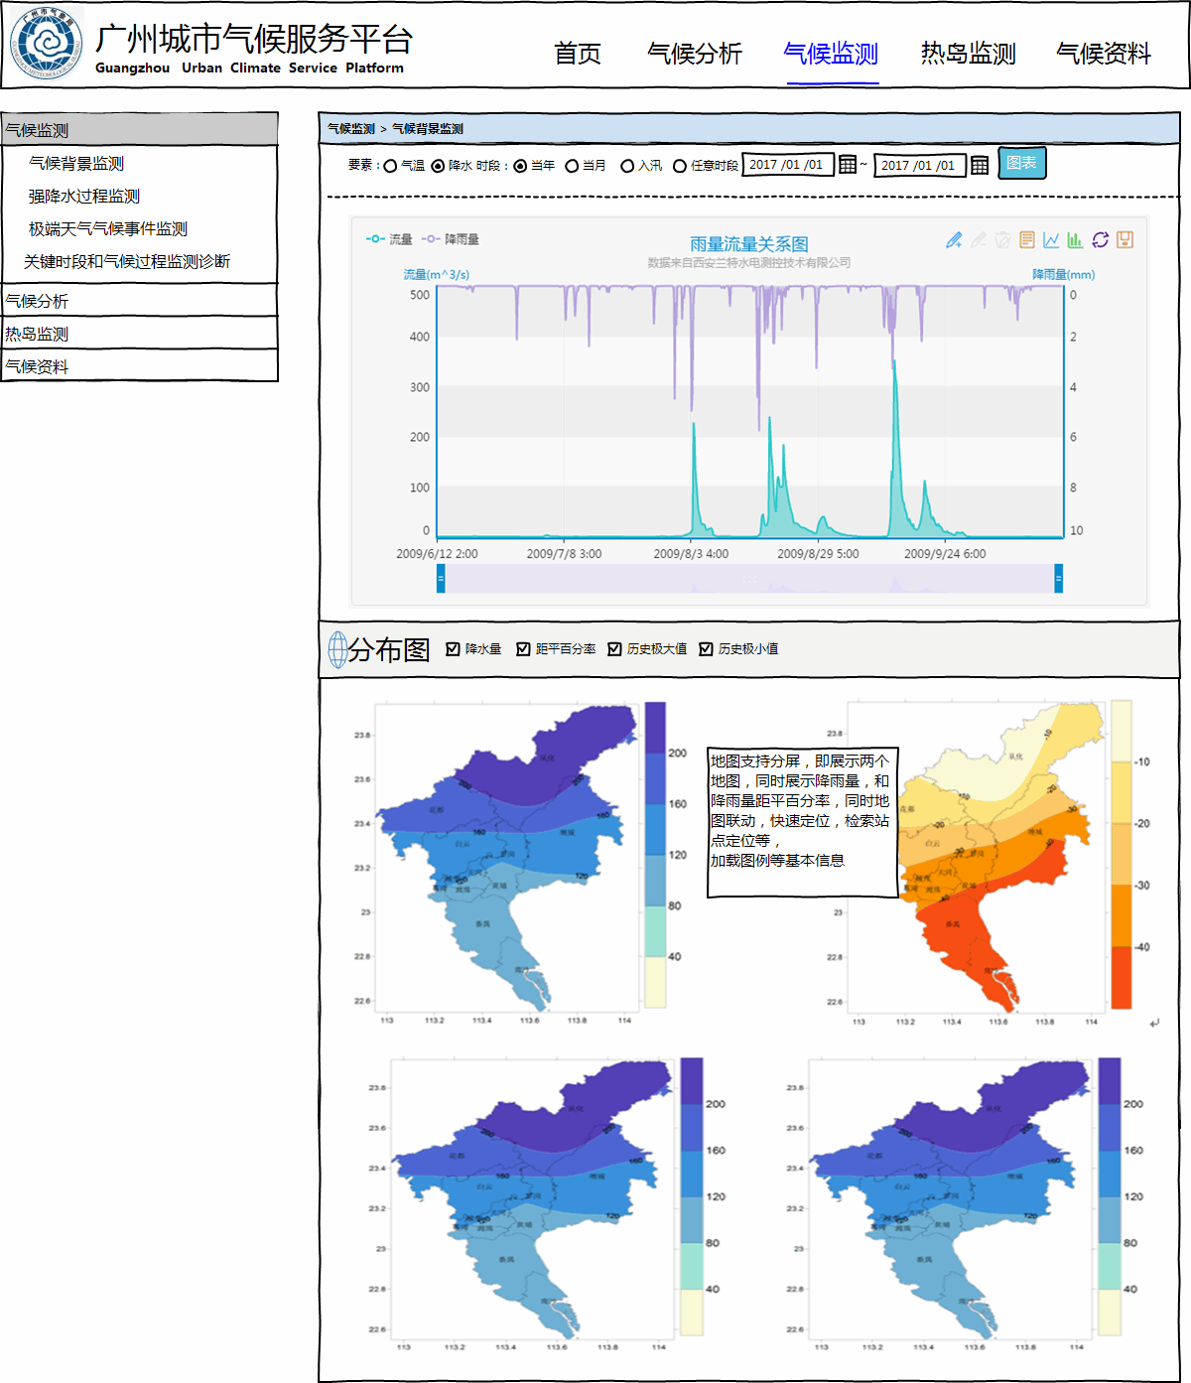

## 5.1查询条件

要素：气温(t)，降水(r) 括号内为回传的值

时段：当年(year)，当月(month)，入汛(floodSeason)，任意时段(periods)，选中任意时段时，起始结束日期控件可选，效果图上任意时段有点偏差，效果调整如下：



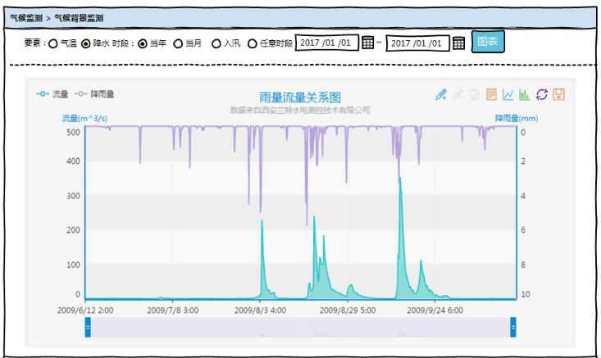

## 5.2图表按钮功能

根据用户选择的条件，后台统计数据后，生成echart对象，返回到前台展示

json路径： climate\static\json\ 103echart.json

## 5.3分布图

分布图功能为展示查询条件的四个数据插值分布图：要素统计分布图、距平/距平百分率分布图、历史同期分布图、极大值分布图，

分布图下面的div分为四个小div，都加载基础地图，和后台运算返回的分布图数据，分布图数据包括（面，等值线，数据点，图例，标题等）

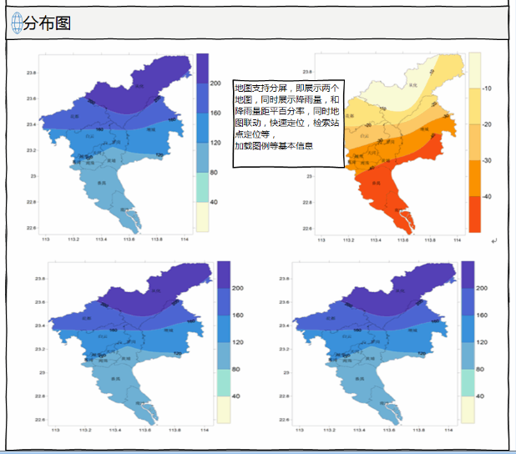

# 6.气候评价

按年份、月份检索展示广州各月份的气候评价内容（默认加载最近月份的评价分析内容），可快速定位到“气温”“降水”“日照”“要素统计表”等主要内容区块进行浏览，以及评价分析文档的导出。（备注：气候评价的内容，由管理后台自动分析，形成初步的分析评价内容，由业务人员修改完善后发布，评价内容正式发布后才能够在服务平台前端检索和展示。）

## 6.1查询条件

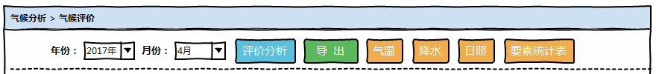

年份下拉框，初始数据：

json路径： climate\static\json\ 601YearsSelectItemsVo.json

月份下拉框，初始数据

json路径： climate\static\json\ 602MonthsSelectItemsVo.json

## 6.2 评价分析

后台返回评价分析文档内容列表，根据内容标记，及相应的模板约定进行数据解析，文档内容可参考《附件2 气候影响评价-模板.docx》

json路径： climate\static\json\ 603MonthlyEvaluationVoList.json

# 7.历史上的今天

按日期、区域信息检索和分析实时气候概况和历史上的今天的情况

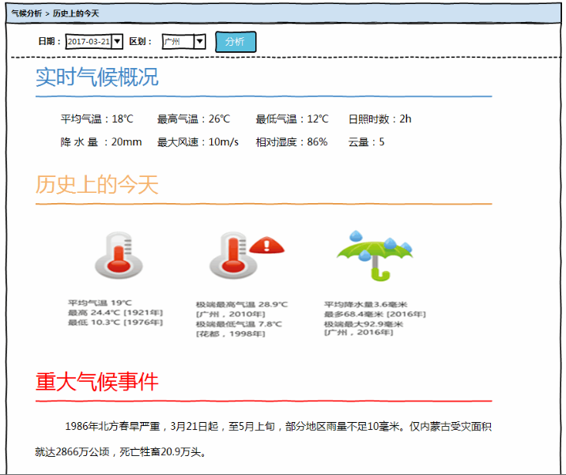

区域下拉框的数据

json路径： climate\ static\json\ 202RegionItems.json

分析结果数据

json路径： climate\ static\json\ 701HistoryOnTodayAnalysisVo.json

**public** **class** HistoryOnTodayAnalysisVo {

**private** List<InfoVoWithSymbol> climaticSurvey; // 气候概况

**private** HistoryOnTodayVo hstoryOnTodayVo; //历史上的今天

**private** String climaticEvents; //气候事件

# 8.重大社会活动气候分析

按年份、重大社会活动节日（元旦、除夕、春节、元宵、国际气象日、清明、五一、六一、端午、七一、八一、中秋节、国庆节、重阳节等节假日、以及中/高考、龙舟赛、横渡珠江、广州马拉松赛、迎春花市、春运）检索和展示重要社会活动的气温、降水、天气事件发生概率的气候分析内容，及分析文档导出。

## 8.1查询条件

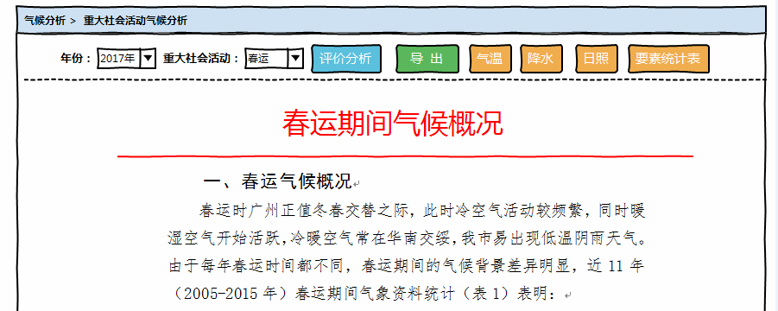

年份下拉框，初始数据：

json路径： climate\static\json\ 601YearsSelectItemsVo.json

重大社会活动下拉框，初始数据

json路径： climate\static\json\ 801SocialActivitiesVo.json

## 8.2 评价分析

后台返回评价分析文档内容列表，根据内容标记，及相应的模板约定进行数据解析，文档内容可参考《附件6 春运期间气候概况-重大活动模板.docx》

json路径： climate\static\json\ 802SocialActivitiesEvaluationVoList.json

# 9.地表热岛监测

基于LANDSAT系列卫星和FY-3系列卫星遥感影像，反演地表温度，并计算热岛强度和热岛比例指数，显示全市、中心城区以及不同区域的地表温度分布图和热岛强度分布图。

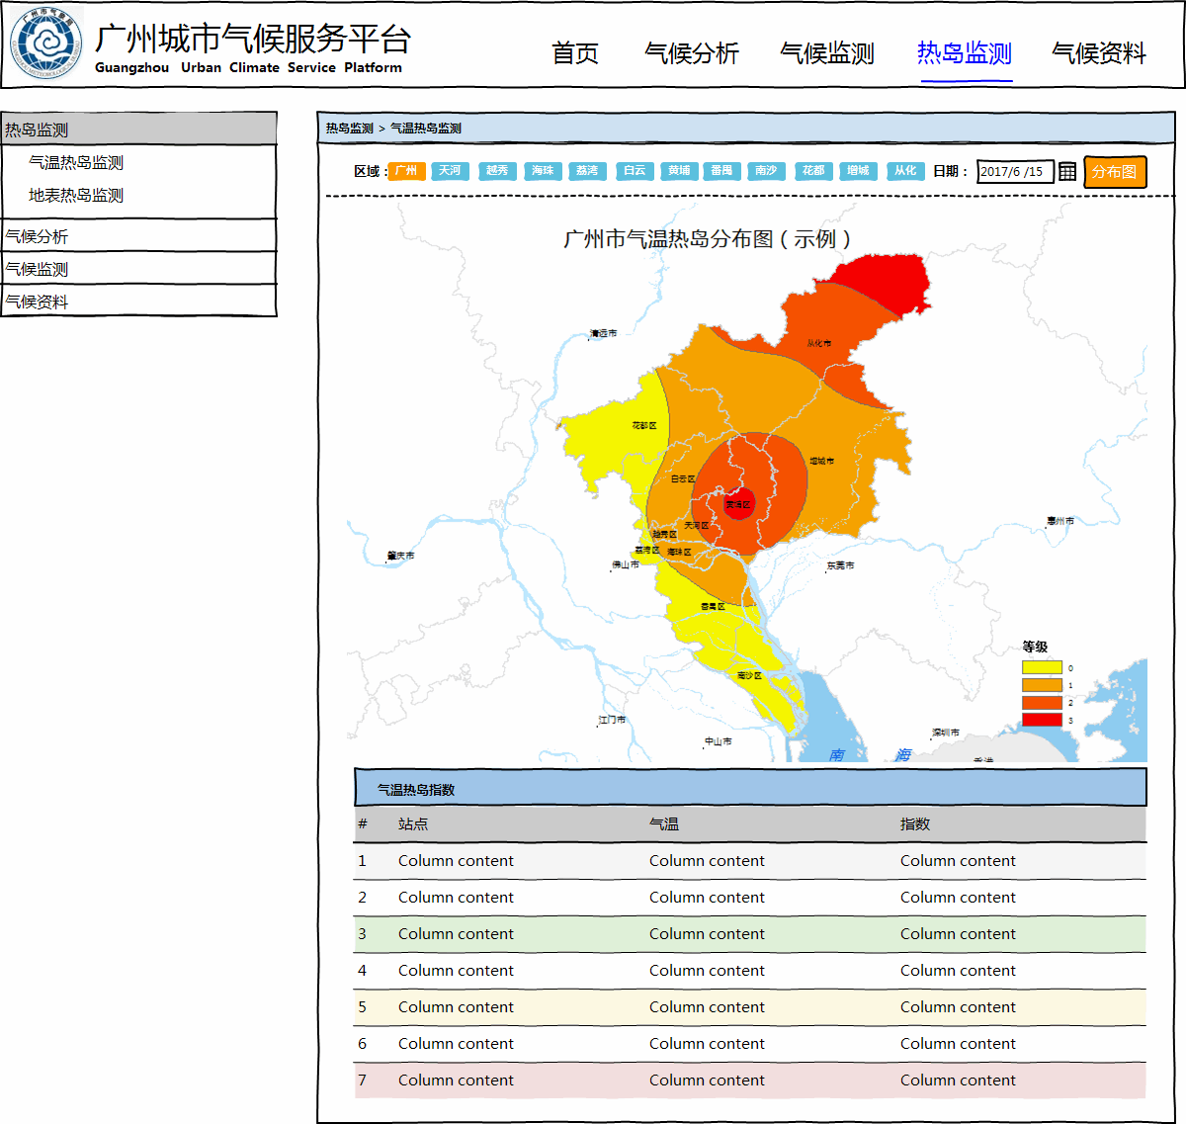

检索条件：

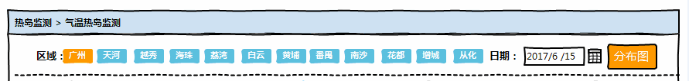

下方图片路径：

static/images/heatIsland/20170821/ FENGYUN-3B.DAY.20170821.png